Witajcie dziś poniedziałek więc przesyłam Wam zadania.
W tym tygodniu będziemy się uczyć o ekologii, ponieważ 22.04 to DZIEŃ ZIEMI
- ZADANIE OD PANI LUSI
W tym tygodniu na języku angielskim będziemy poznawać następujące słówka:
Woda – water wymowa https://www.diki.pl/slownik-angielskiego?q=woda
Dzień Ziemi – Earth Day wymowa https://www.diki.pl/slownik-angielskiego?q=dzie%C5%84+ziemi
Papier- paper https://www.diki.pl/slownik-angielskiego?q=paper
Metal- metal https://www.diki.pl/slownik-angielskiego?q=metal
Szkło- glass wymowa https://www.diki.pl/slownik-angielskiego?q=glass
Planeta – planet wymowa https://www.diki.pl/slownik-angielskiego?q=planet
KARTA PRACY PONIZEJ
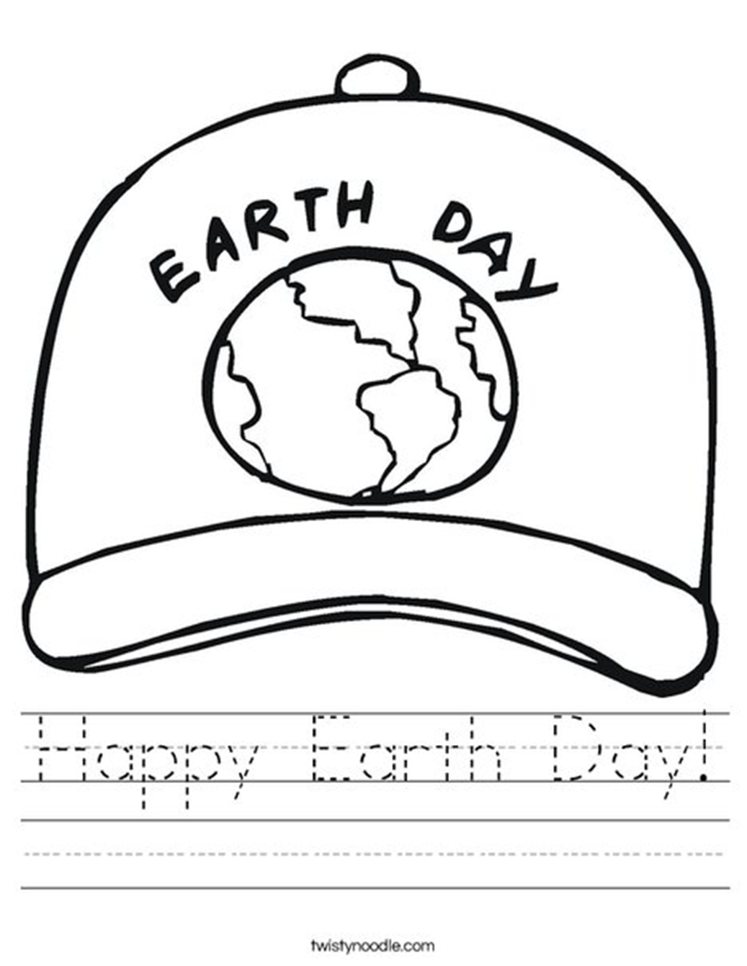

- ZADANIE OD PANI TERENI
Dzień dobry w nowym tygodniu. Proszę rodziców o odszukanie na yutubie piosenki -Polskie piosenki dla dzieci Krówka Muufka.
Teraz proszę o przygotowanie kilku produktów mlecznych np: trochę mleka, maślanki, jogurtu, sera, masło....
Zawiązujemy dziecku oczy , dziecko próbuje produkty i nazywa to co je.

ZADANIE DLA CHĘTNYCH – MJ
Wykonajcie prace plastyczną „ Jestem przyjacielem natury”. Pracę proszę przesłać na adres poczty. Pozdrawiam i życzę miłej pracy.

